Bug 13778 - Übergabe Semantisches Objekt
System FQ0
Tester LAW
Zusammenfassung: Der Navigationstyp „Transaktion & SAPUI5 Fiori App“ lassen sich im Backend als auch frontend aufrufen. Siehe Doku.
Übergabe der Vorgabewerte funktioniert noch nicht. (bereits bekannt)
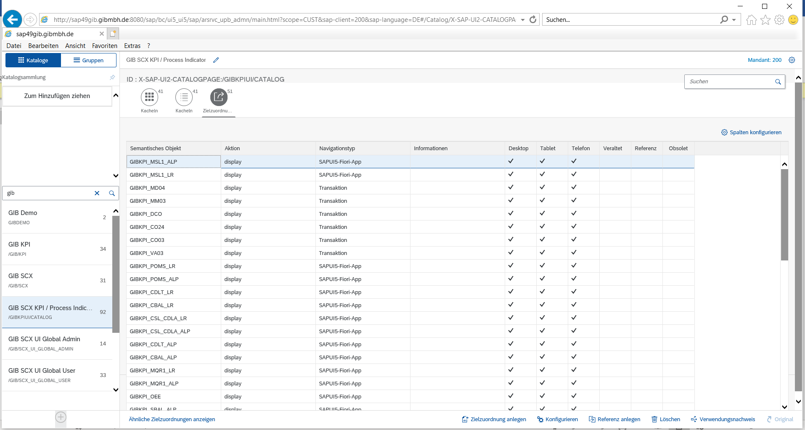
WEBGUI
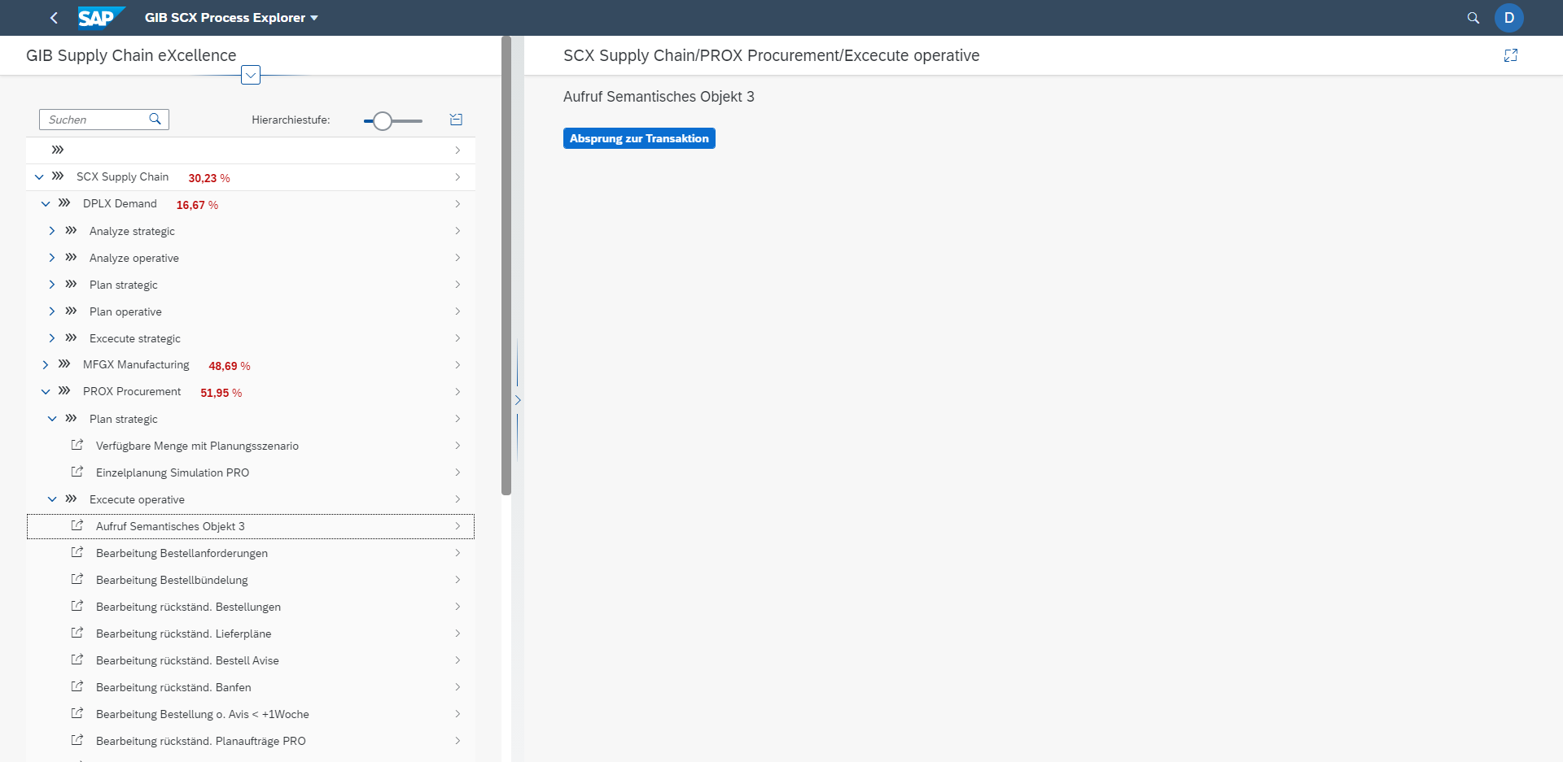
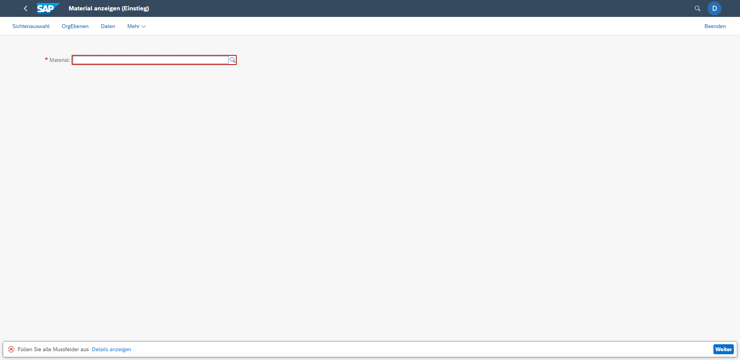
SAPGUI
